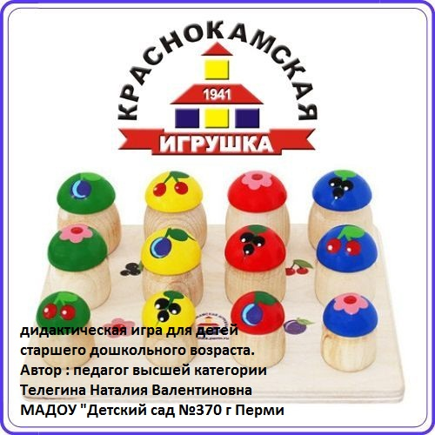

(вариант «Что сначала, что потом», обучающая)
Задачи:
Для воспитателя
Дидактическая: Расширять знания детей о профессиях, людей работающих на фабрике игрушек. Уточнить знания детей об этапах изготовления игрушки – пирамидки. Упражнять детей в формулировки умозаключений, отражающих логику трудового процесса (Н: Я располагаю карточки от задумки до результата.) Учить детей осознавать качество промежуточных результатов для получения общего качественного результата.
Развивающая: Развивать мышление: умение анализировать, обобщать, сравнивать. Развивать зрительное восприятие, внимание, память, целеустремлённость при выполнении заданий.
Воспитательная: Воспитывать выдержку, умение доигрывать до конца, соблюдать правила игры.
Задачи для ребёнка:
Выиграй, первым и правильно выложи по порядку цепочку трудовых действий от задумки до результата и получи зарплату.
Правила:
Организационные.
В игре принимают участие 2 - 4 человек. Играть можно за столом или на полу.
Дисциплинарные:
Бери у ведущего нужные тебе картинки. Бери только ту картинку, которая тебе подходит. Заберёшь картинку после того, как объяснишь, почему она тебе подходит.
Игровые: Собери все картинки от задумки до результата и получи зарплату. Жетон – рубль даётся за каждую правильную картинку. Выиграет тот, кто больше заработает денег.
Ход игры:
1.Игра проводится при участии воспитателя.
Давай поиграем? Узнаем, кто быстрее и правильно выложит картинки и больше заработает денег?
2 Каждый игрок выбирает себе одну большую карту с профессией ( технолог, покрасчик, токарь, упаковщик) . Маленькие карточки – картинки находятся у ведущего.
3 Выиграет тот, кто получит зарплату за то, что первым и правильно разложил картинки от задумки до результата. Можешь выиграть только тогда, когда соберёшь все картинки и разложишь их по порядку.
4 Начинает играть воспитатель. (Образец : мне подходит эта картинка, потому что я …..)
5 Ведущий показывает карточки – картинки, дети берут себе те, которые подходят для их профессии в том случае, если смогли объяснить, что она им подходит.
После того, как все карточки будут разобраны, дети выстраивают их в нужной последовательности и доказывают правильность цепочки.
Оценивается деятельность того ребёнка, кто первым выложил цепочку. За каждый правильный этап работы ребёнок получает жетон – рубль. Остальные дети доигрывают.
Атрибуты: 4 большие карты, 24 маленьких картинок, жетоны – рубли.
Результат: дети узнали о людях и этапах изготовления игрушки, научились делать умозаключения.
Итог для детей: Посчитаем зарплату? Кто сколько заработал?
2 вариант игры: в игру добавляется кубик. Каждая грань кубика - это задумка, материал, действия, инструменты, результат.
Ход игры:
1.Игра проводится при участии воспитателя.
Давай поиграем? Узнаем, кто быстрее и правильно выложит картинки и больше заработает денег?
2 Каждый игрок выбирает себе одну большую карту с профессией ( технолог, покрасчик, токарь, упаковщик) . Маленькие карточки – картинки находятся в центре стола.
3 Выиграет тот, кто получит зарплату за то, что первым и правильно разложил картинки от задумки до результата. Можешь выиграть только тогда, когда соберёшь все картинки и разложишь их по порядку.
4 Начинает играть воспитатель. Кидает кубик и говорит: «На грани выпало «инструменты», мне подходит компьютер и блокнот с ручкой, потому, что я технолог». Если объяснил правильно, забирает картинку себе.
После того, как все карточки будут разобраны, дети выстраивают их в нужной последовательности и доказывают правильность цепочки.
Оценивается деятельность того ребёнка, кто первым выложил цепочку. За каждый правильный этап работы ребёнок получает жетон – рубль. Остальные дети доигрывают.
Технолог
1 задумка 2 материал 3 инструменты 4 действие 5 результат
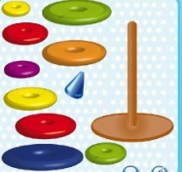 | 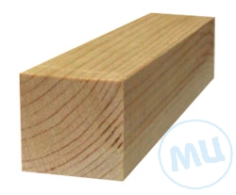 |  | 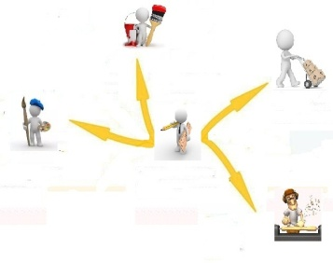 | 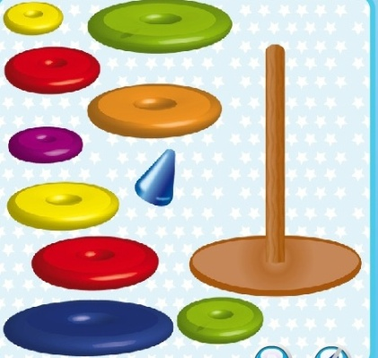
Токарь

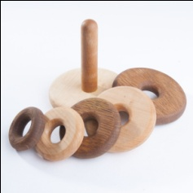 |  | 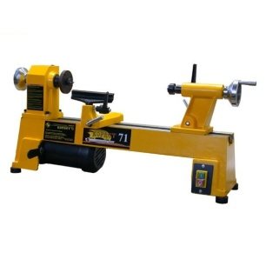 | 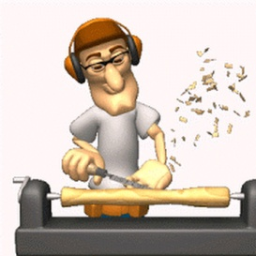 | 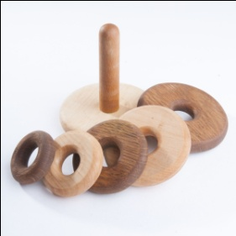
Покрасчик
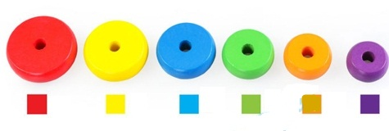 | 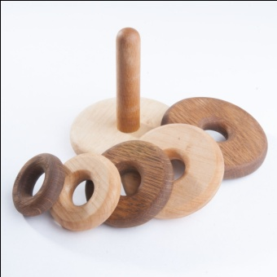 | 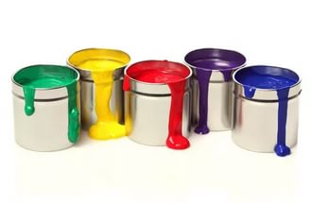 | 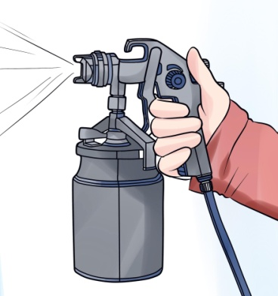
Упаковщик
1 задумка 2 материал 3 инструменты 4 действие 5 результат
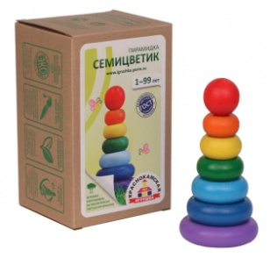 | 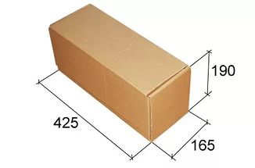  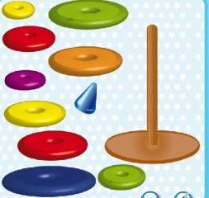 |  | 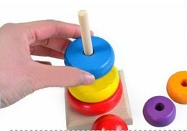 | 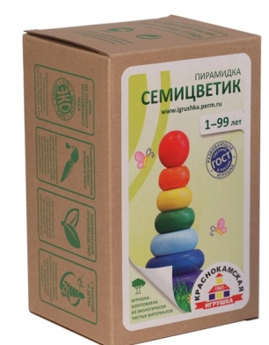

дизайнер
1 задумка 2 материал 3 инструменты 4 действие 5 результат

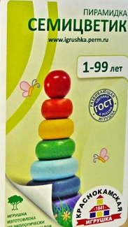

технолог

токарь

покрасчик

упаковщик

дизайнер

